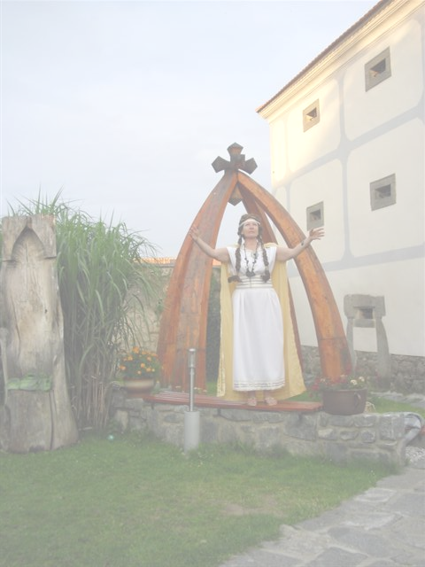
Ochotnický spolek Drakr uvádí divadelní hru pro pobavení

DÍVČÍ VÁLKA
aneb
Jak to také mohlo být

Kde: dvůr Váchova špejcharu Drážkov
Kdy: sobota 13. 8. 2011
pátek 19. 8. 2011 vždy od 20.30 hodin
neděle 21. 8. 2011
( v případě nepříznivého počasí prodlužujeme termíny
o pátek 26. 8. a sobotu 27. 8. 2011)
Občerstvení před a po představení zajištěno

Osoby a obsazení

Libuše: Marie Trinerová Přemysl: Vladimír Kuncl
Vlasta: Dana Kunclová Horymír: Petr Kabyl
Kazi: Eva Kabylová Bivoj: Martin Falc
Šárka: Ludmila Doubravová Ctirad: Jaroslav Houška
Drahomíra: Ilona Blašková Křesomysl: Karel Blaško
Teta: Štěpánka Barešová Kazimír: Stanislav Bareš
Kůň Šemík: kůň Máša Praotec Čech: Jiří Triner
and Company
Hudební doprovod: Miroslav Votruba, Gabriela Falcová
Nápověda: Alena Houšková
Kostýmy: Eva Kabylová a kol.
Scéna: Jakub Doubrava
Technická podpora: Petr Hochmaul
Scénář: Marie Trinerová, Gabriela Falcová a kol.

Režie: Gabriela Falcová Vstup: 50,-Kč

